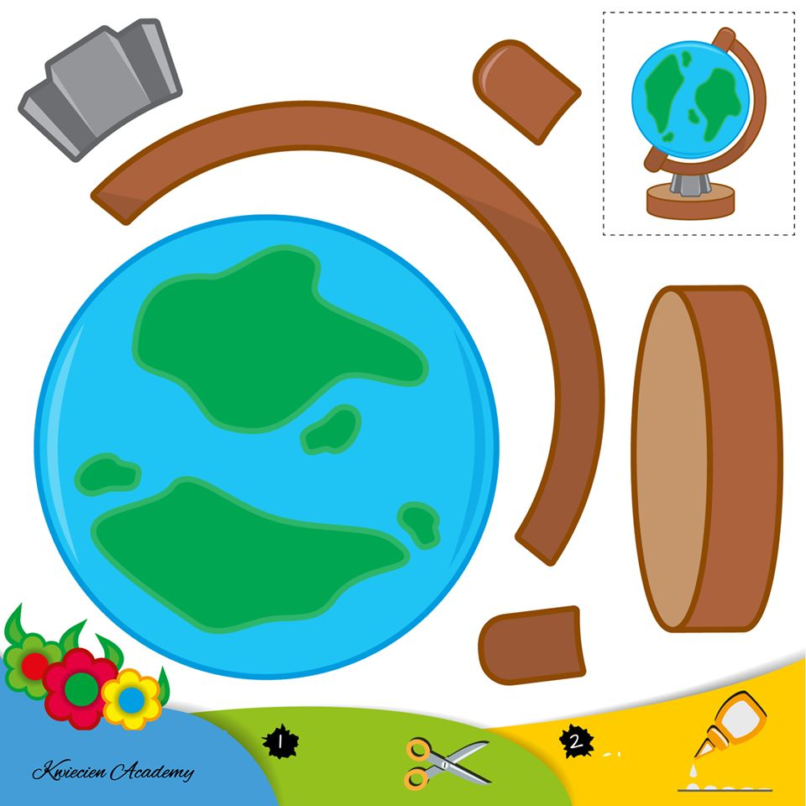**Materiały do tematyki DBAMY O ZIEMIĘ!**

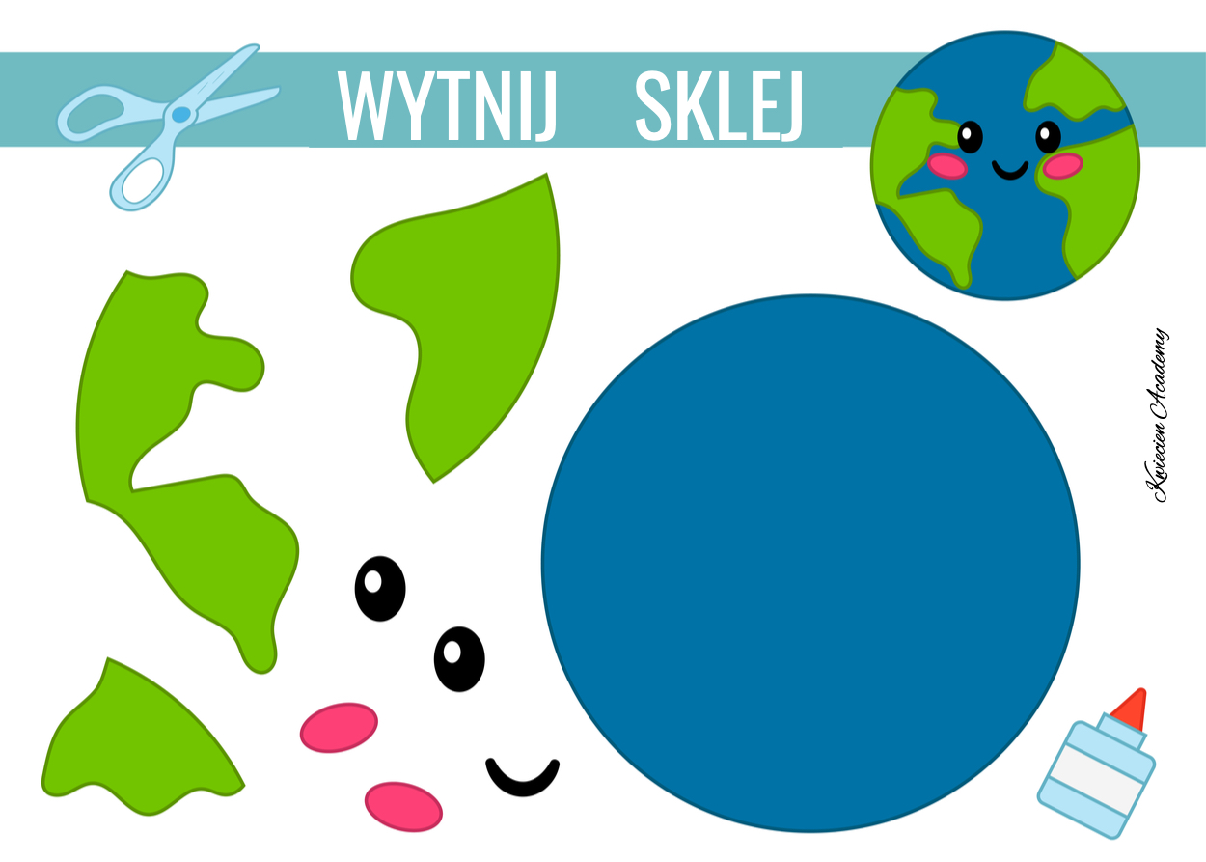

**OPOWIEDZ HISTORYJKĘ!**

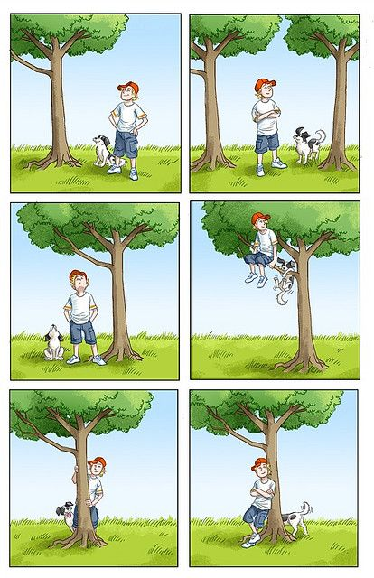

**POSZUKAJ ZWIERZĄTEK!**

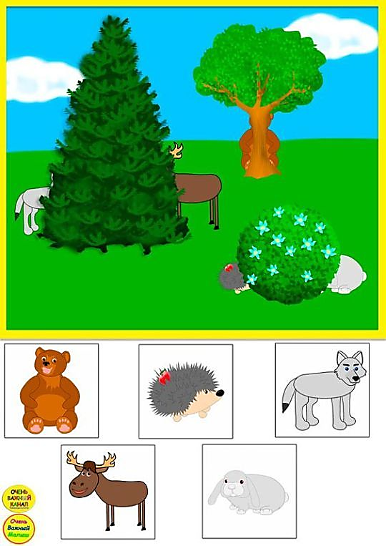

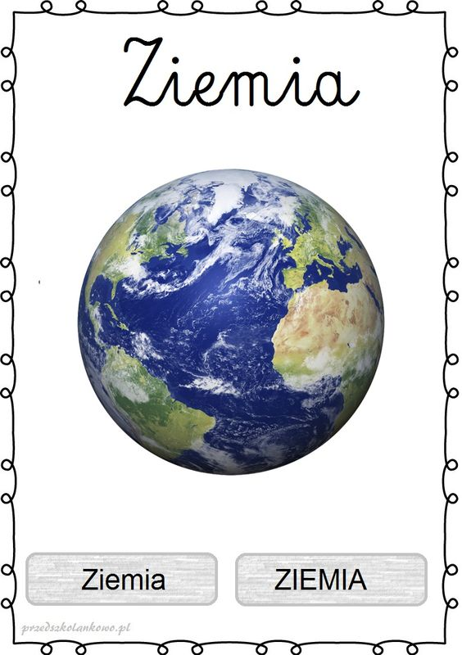**ZIEMIA!**

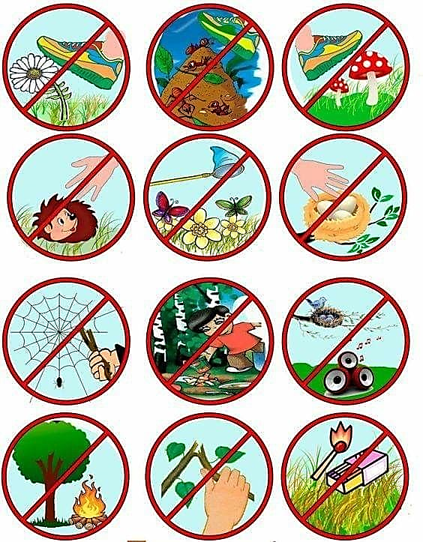**JAK MOŻEMY DBAC O ZIEMIĘ?**

**USTAWIAMY KOSZE!**

JAKI KOLOR POWINIEN MIEĆ KOSZ?

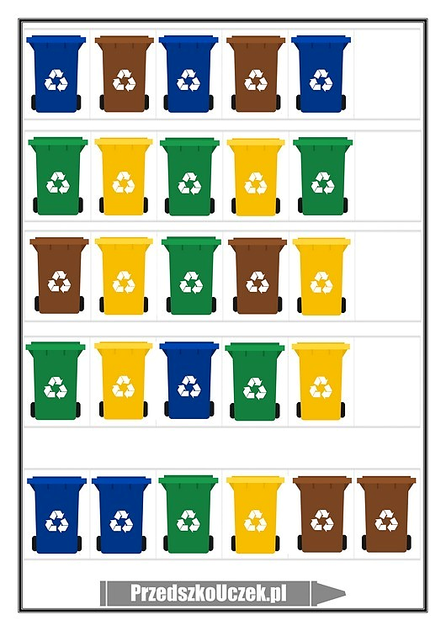

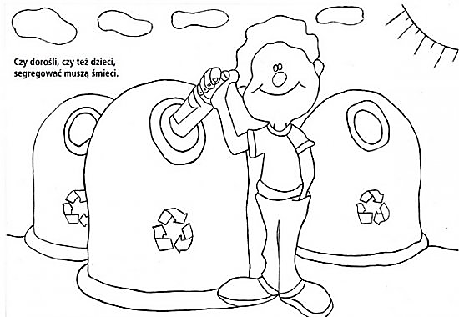

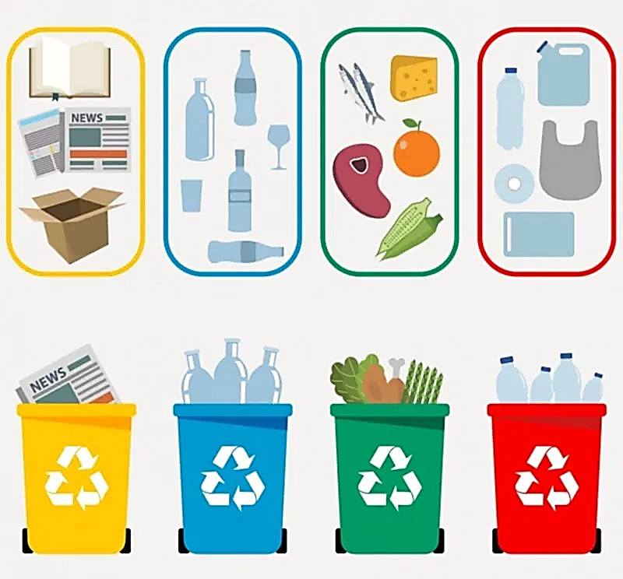

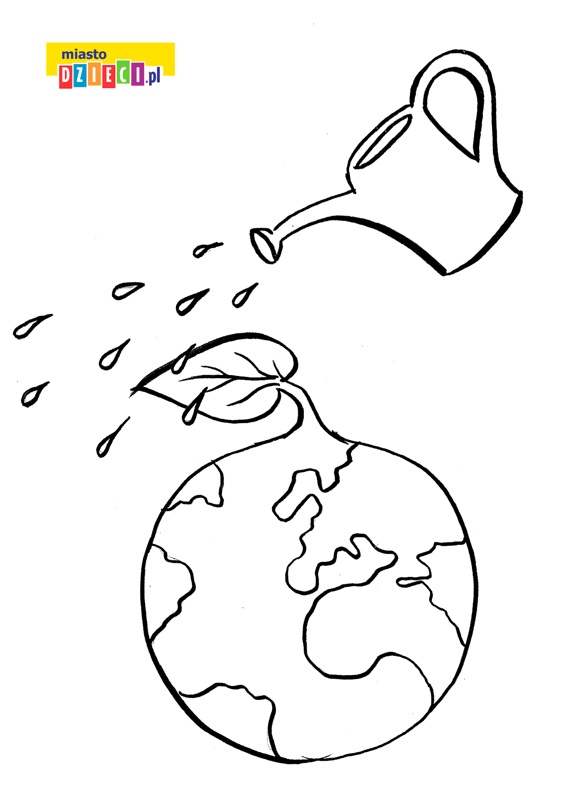

**OBIEG WODY W PRZYRODZIE**

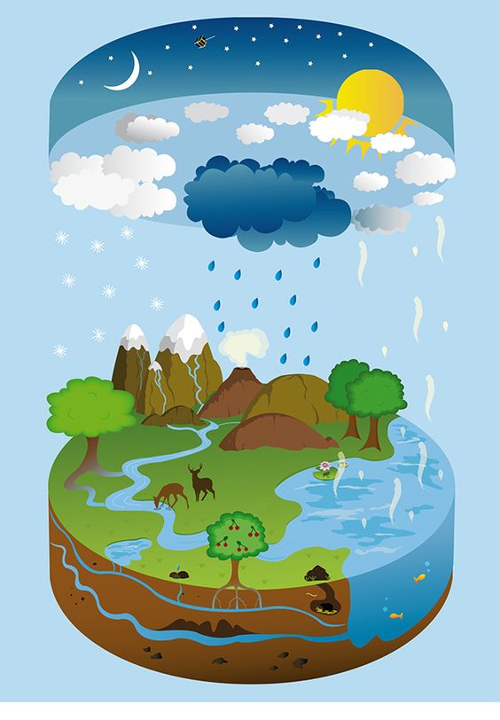

**PROPOZYCJE PRAC PLSTYCZNYCH**

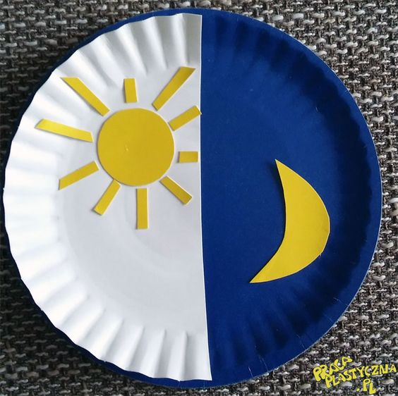

**POMALUJ FARBAMI ZIEMIE, A KREDKAMI DZIECI! CO ROBIA DZIECI?**

